15 мая 2025 года в Воронежском институте развития образования имени Н.Ф. Бунакова состоялось знаковое событие в сфере патриотического воспитания – педагогическая гостиная «Патриотов, героев и победителей воспитывает школа», посвященная Году защитника Отечества.   
  
Всего 12 военно-патриотических объединений Воронежской области были приглашены на данное мероприятие и среди них военно-патриотическое объединение «Каширский казачий кадетский класс» Центра детского творчества и Каширской средней общеобразовательной школы. Руководитель объединения и воспитанники Каширского казачьего кадетского класса рассказали о своей деятельности, поделились наиболее значимыми своими достижениями и успехами.

Министр образования Воронежской области Салогубова Наталья Валерьевна вручила руководителю объединения Мартынову Александру Владимировичу благодарность за значительный вклад в патриотическое воспитание молодежи, а юные кадеты получили памятные подарки.

«Военно-патриотические клубы действительно становятся важной опорой в воспитательной работе. Конечно, мероприятия проводятся для всех ребят, но именно здесь, в таких объединениях, каждый находит то, что ему по-настоящему близко. Когда вы вступаете в клуб, когда вместе с наставниками продумываете и готовите события – вы потом в них участвуете не потому, что «надо», а потому, что это искренне интересно», – отметила министр образования Воронежской области Наталья Салогубова.   
  
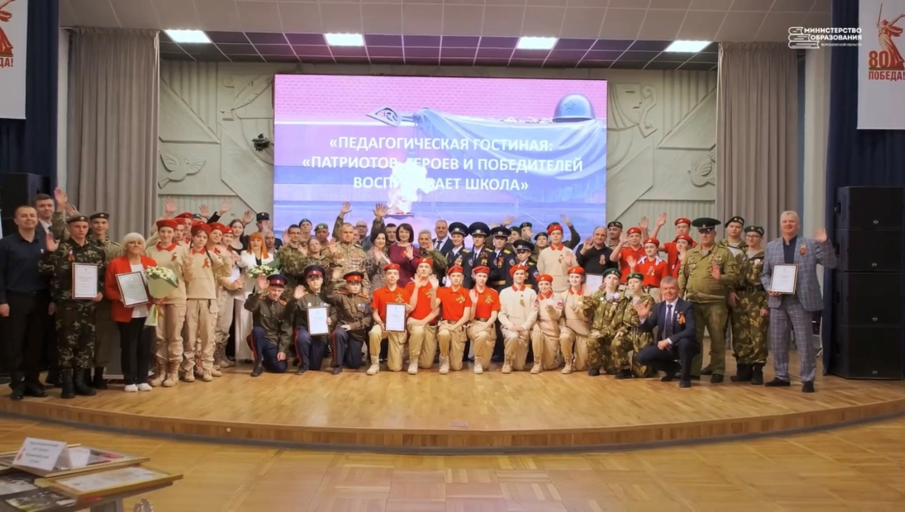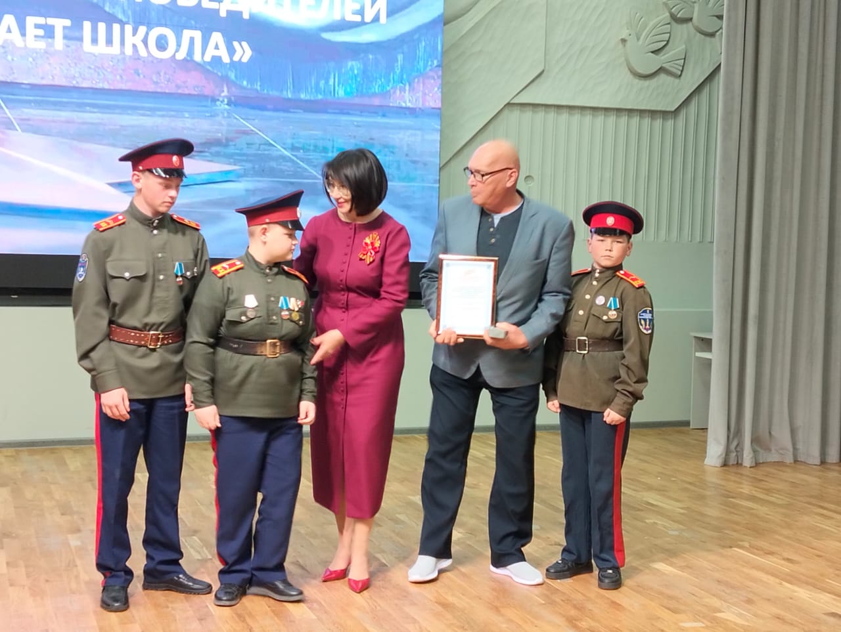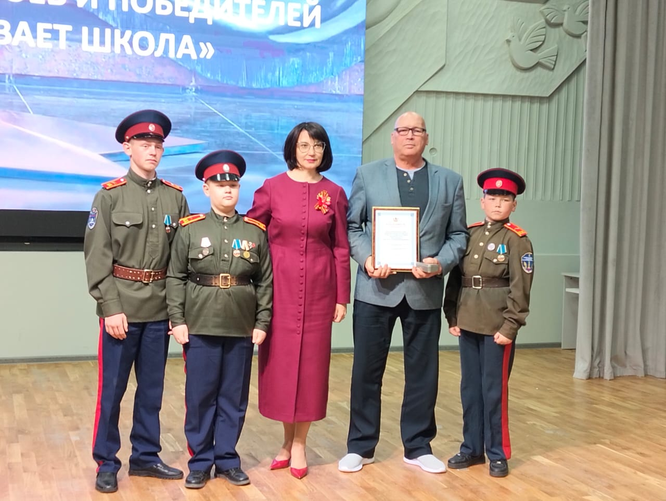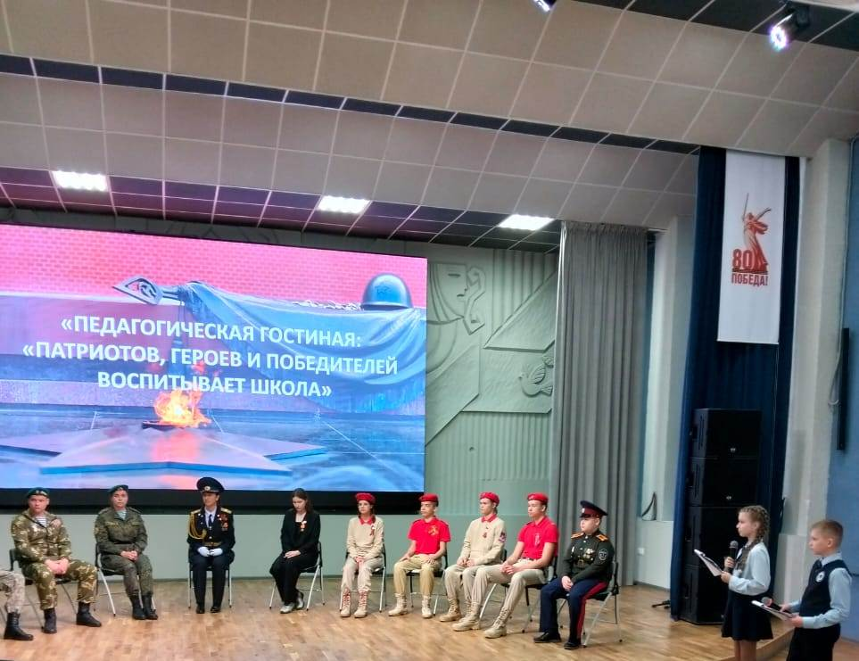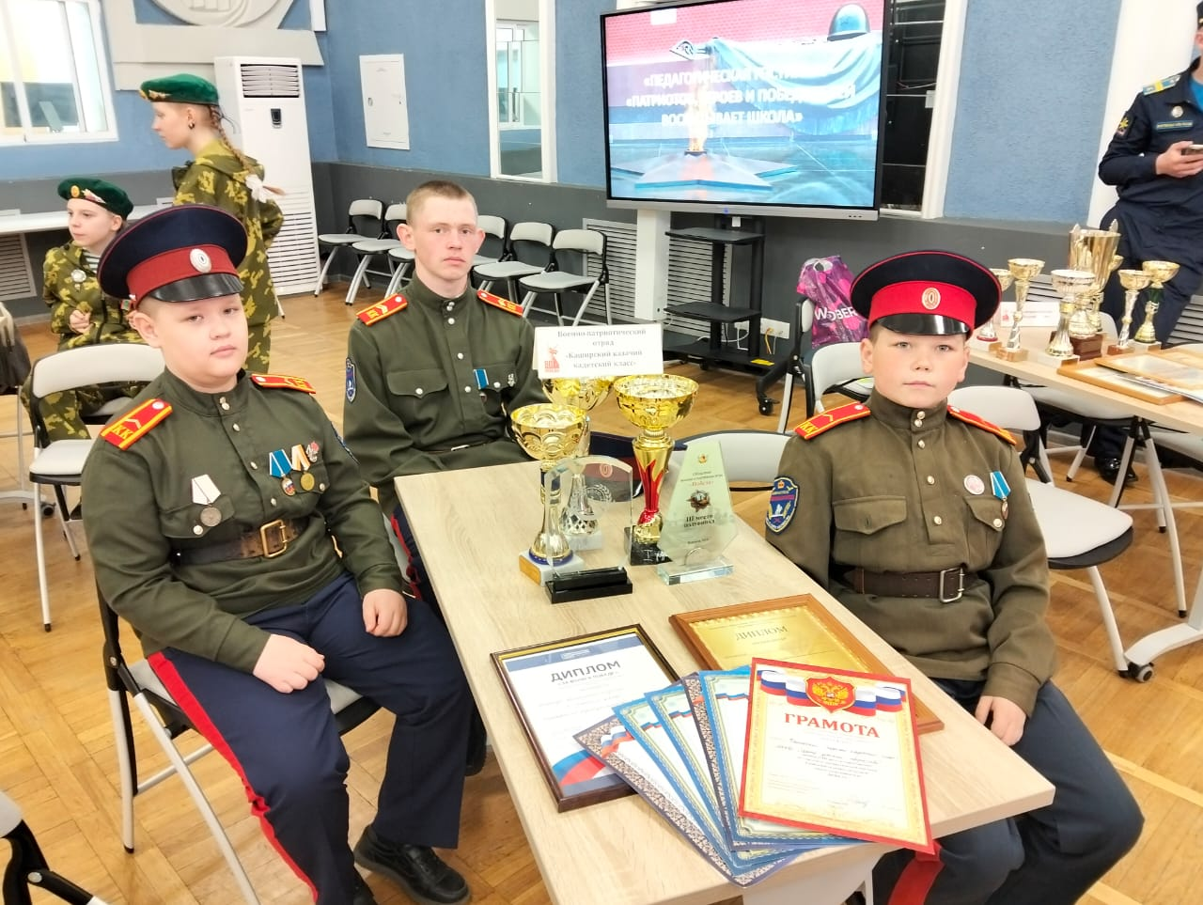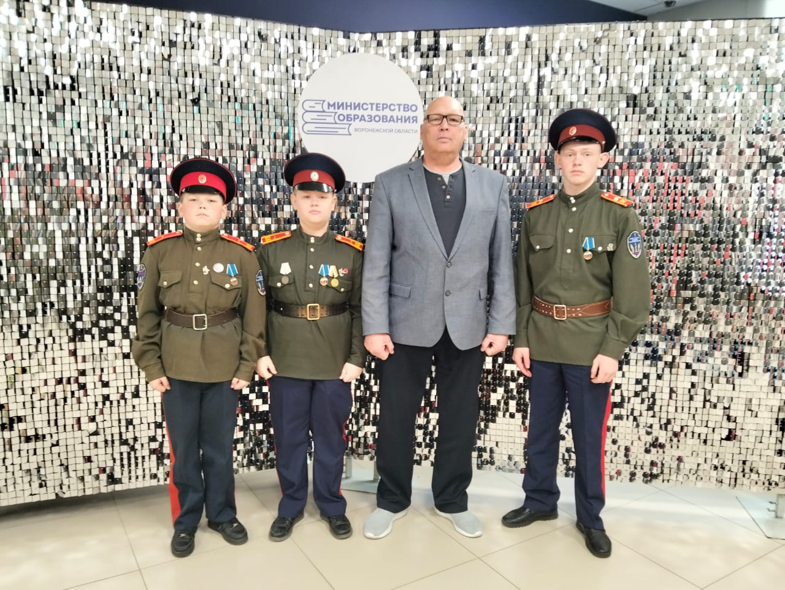

Руководитель отдела Т.В. Сапкина